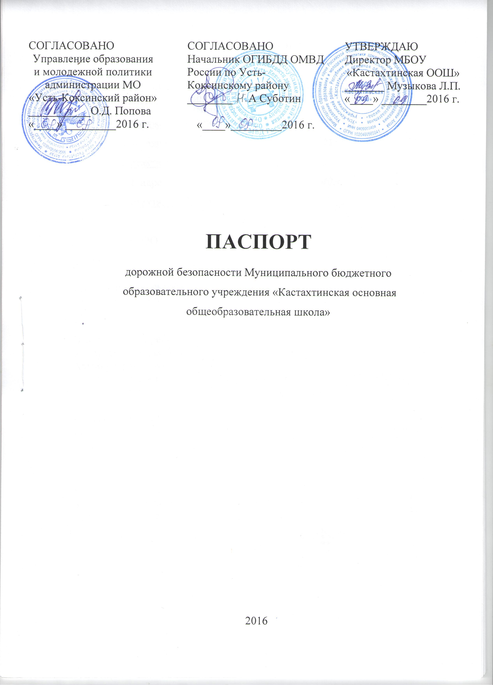 |  | СОГЛАСОВАНО  Старший инспектор  ДПС  ________ Тодогошев В.А.  «____»_________2016 г. | УТВЕРЖДАЮ  Директор МБОУ  «Кастахтинская ООШ»  _______ Музыкова Л.П.  «____» ________2016 г.

Общие сведения

Муниципальное бюджетное общеобразовательное учреждение_Кастахтинская основная общеобразовательная школа
(Наименование ОО)
Тип ОО: ___Бюджетное общеобразовательное учреждение_____________
Юридический адрес ОО: 649474, Республика Алтай Усть-Коксинский район _с. Кастахта, ул. Заречная 2 _________________________________
Фактический адрес ОО: _ 649474,_Республика Алтай Усть-Коксинский район _с. Кастахта, ул. Заречная 2 _________________________

Руководители ОО:
Директор школы __Музыкова Л.П. ________ __8-961-893-1455___
(фамилия, имя, отчество) (телефон)
Заместитель директора
по учебно-воспитательной____Журавлева Г.И. ___ 8-913-995-5238_
работе (фамилия, имя, отчество) (телефон)

Ответственный работник
Управления образования
Администрации МО
«Усть-Коксинский район» _ специалист________ _Казанцев А.С.__
(должность) (фамилия, имя, отчество)
____________ 8-913-998-0045__________
(телефон)
Ответственные от
Госавтоинспекции старший инспектор ДПС _ Тодогошев В.А.
(должность) (фамилия, имя, отчество)

__________8-913-994-6330_____________
(телефон)

Ответственные работники
за мероприятия по профилактике
детского травматизма __старшая вожатая___ Добровольская Н.Н._
(должность) (фамилия, имя, отчество)
___________8-983-582-5005________________
(телефон)

Руководитель или ответственный
работник дорожно-эксплуатационной
организации, осуществляющей
содержание УДС∗ _____ Смоляк А.А.___ _ 8-903-919-8999_
(фамилия, имя, отчество) (телефон)

Руководитель или ответственный
работник дорожно-эксплуатационной
организации, осуществляющей
содержание ТСОДД* ____ Смоляк А.А.____ _ 8-903-919-8999
(фамилия, имя, отчество) (телефон)

Количество учащихся ______38___________________________________
Наличие уголка по БДД ___имеется, в коридоре школы_______________
(если имеется, указать место расположения)
Наличие класса по БДД ______нет__________________________________
(если имеется, указать место расположения)
Наличие автогородка (площадки) по БДД ___нет______________________

Наличие автобуса в ОО ___ имеется УАЗ 22069____________________
(при наличии автобуса)
Владелец автобуса __ МБОУ «Кастахтинская ООШ»__________________
(ОУ, муниципальное образование и др.)

Время занятий в ОО:
1-ая смена: 9:00 – 14:40

Телефоны оперативных служб:
_01;_010 – пожарная часть_______
02; 020_- полиция________________
__ 03; 030_- скорая помощь___________
Содержание
- План-схемы образовательной организации (ОО).
- район расположения ОО, пути движения транспортных средств и детей (учеников, обучающихся);
- организация дорожного движения в непосредственной близости от образовательного учреждения с размещением соответствующих технических средств, маршруты движения детей и расположение парковочных мест;
- пути движения транспортных средств к местам разгрузки/погрузки и рекомендуемых безопасных путей передвижения детей по территории образовательного учреждения.

- Информация об обеспечении безопасности перевозок детей специальным транспортным средством (автобусом).
  - общие сведения;
  - маршрут движения автобуса до ОО;
  - безопасное расположение остановки автобуса ОО.

I. План-схемы ОУ.
План-схема района расположения ОО,
пути движения транспортных средств и детей (учеников)

МБОУ «Кастахтинская ООШ»
Начальная школа
Столовая
д. 3
Стадион
д. 4

Ул. Заречная

Река Кастахта

Ул. Набережная

- жилая застройка - движение транспортных средств

- проезжая часть - движение детей (учеников) в (из)
Образовательное учреждение
Схема организации дорожного движения в непосредственной близости от образовательного учреждения с размещением соответствующих технических средств, маршруты движения детей и расположение парковочных мест

МБОУ «Кастахтинская ООШ»
Нач.школа
Столовая
д. 3
Стадион
д. 4

Ул. Заречная

Река Кастахта

Ул. Набережная

- жилая застройка - движение транспортных средств

- проезжая часть - движение детей (учеников) в (из)
Образовательное учреждение
- остановка маршрутного автобуса

Пути движения транспортных средств к местам разгрузки/погрузки и рекомендуемые пути передвижения детей по территории образовательного учреждения

МБОУ «Кастахтинская ООШ»
Начальная школа
Столовая

Стадион

- въезд/выезд грузовых транспортных средств

- движение грузовых транспортных средств по территории ОУ
- движение детей и подростков на территории ОУ

- место разгрузки \ погрузки

II. Информация об обеспечении безопасности перевозок детей специальным транспортным средством (автобусом).

Общие сведения

Марка ___УАЗ 22069____________________________________
Модель ___УАЗ 22069_____________________________________________
Государственный регистрационный знак __АА 259 04________________
Соответствие конструкции требованиям, предъявляемым к школьным автобусам _____соответствует_____________________________________

1. Сведения о водителе автобуса

Фамилия, имя, отчество | Принят на работу | Стаж в кате-гории D | Дата пред- стоящего мед. осмотра | Период проведения стажировки | Повыше-ние ква- лификации | Допущен- ные нару- шения ПДД
Озочинов Алексей Анатольевич | 01.09.14 г. | год месяцев | 21.08.15 г. | 06.08.14 г. – 08.08.14 г. | 08.08.14 г. | нет

2. Организационно-техническое обеспечение

1) Лицо, ответственное, за обеспечение безопасности дорожного движения: _Добровольская Н.Н. – старшая вожатая________________ назначено __с 14.11. 2013 г.____________________________________, прошло аттестацию __--__________________________________________.

2) Организация проведения предрейсового медицинского осмотра водителя:
осуществляет _ Иркитова С.А. – фельдшер Курундинского ФАП________
(Ф.И.О. специалиста)
на основании ___ договора _________________________________
действительного до ___ 31.12. 2015 года____.

3) Организация проведения предрейсового технического осмотра транспортного средства:
осуществляет ___ директор школы Музыкова Л.П._____________________
(Ф.И.О. специалиста)

4) Дата очередного технического осмотра ___15.08.2015 г._____________
____________________________
____________________________

5) Место стоянки автобуса в нерабочее время с.Курунда ул. Садовая д 9 кв. 4 _
меры, исключающие несанкционированное использование _____________
__самоохрана_________________________________________________
________________________________________________________________

3. Сведения о владельце

Юридический адрес владельца: 649474,_РА, Усть-Коксинский р-н, с. Кастахта ул. Заречная 2___________________________________________
Фактический адрес владельца _649474 РА, Усть-Коксинский р-н, с. Кастахта ул. Заречная 2___________________________________________
Телефон ответственного лица ___8-961-893-14-55_____________________

4. Сведения об организациях, осуществляющих перевозку детей специальным транспортным средством (автобусом)

Рекомендуемый список контактов организаций, осуществляющих перевозку детей специальным транспортным средством (автобусом).
Директор школы – 8-961-893-1455
Заместитель директора по УВР – 8-913-995-5238
Старшая вожатая – 8-983-582-5005
Водитель – 8- 983-581-7348

5. Сведения о ведении журнала инструктажа
Журнал инструктажа ведется. Ответственная по охране труда Иркитова В.В. своевременно проводит инструктажи по охране труда, технике пожарной безопасности с учащимися, сопровождающими, водителем, регистрирует в журнале каждого под роспись.
Старшая вожатая Добровольская Н.Н. проводит инструктаж по антитеррористической защищенности, по профилактике терроризма, возникновении ЧС с учащимися, сопровождающими, водителем, регистрирует в журнале каждого под роспись.

Маршрут движения автобуса ОО

с. Кастахта

с. Курунда

МБОУ «Кастахтинская ООШ»

Н.школа шшшшшшкола
СДК
стадион

- место посадки / высадки детей
- маршрут движения автобуса ОУ

Безопасное расположение остановки автобуса у ОО

МБОУ «Кастахтинская ООШ»
Начальная школа
Столовая

Стадион
Стадион

- место посадки / высадки детей и подростков

- движение школьного автобуса

- движение детей и подростков к месту посадки / высадки

 Дорожно-эксплуатационные организации, осуществляющие содержание УДС, несут ответственность в соответствии с законодательством Российской Федерации (Федеральный закон «О безопасности дорожного движения» №196-ФЗ, КоАП, Гражданский кодекс).

